Сигналізаційне повідомлення № 19
cтаном на 16 травня 2024 року

Фітосанітарним моніторингом посівів ярих зернових колосових культур, проведеним спеціалістами відділу захисту рослин та прогнозування Управління контролю в сферах насінництва та розсадництва, карантину та захисту рослин відмічено заселення посівів хлібними клопами, цикадками, п’явицями, попелицями, злаковими мухами. Шкідники концентруються переважно по краях полів. В подальшому за теплої сонячної погоди чисельність та шкідливість фітофагів зростатиме.
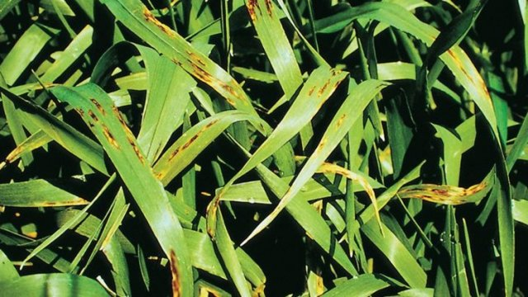

Згідно ст. 5 Закону України «Про захист рослин» фітосанітарний нагляд за станом угідь, посівів, насаджень здійснюють підприємства, установи, організації усіх форм власності та громадяни, діяльність яких пов’язана з користуванням землею, вирощуванням рослин сільськогосподарського та іншого призначення.
Для захисту рослин необхідно провести обстеження посівів, та у разі виявлення у ярих ячменю, вівсу, пшениці у фазі кущення на 1 кв. м 30- 40 екз. цикадок, 10-30 жуків п’явиць та 40-50 екз. на 100 помахів сачка шведських мух, необхідно провести обприскування крайових смуг, а за необхідності всього посіву інсектицидами рекомендованими «Переліком пестицидів і агрохімікатів, дозволених до використання в Україні».
Наступним етапом в захисті ярих зернових культур є профілактика та боротьба із грибними захворюваннями. Ярий ячмінь і пшениця пошкоджуються іржею, темно-бурою, сітчастою плямистостями, борошнистою росою, септоріозом, фузаріозом колоса.
Високу ефективність контролю хвороби ярих зернових забезпечує обприскування посівів фунгіцидами рекомендованими «Переліком пестицидів і агрохімікатів дозволених до використання в Україні».
На ранніх стадіях розвитку культури (фаза кущення) застосовують препарати на основі діючої речовини пропіконазол. За умов ураження посівів комплексом хвороб використовують фунгіциди на основі поєднання таких діючих речовин, як пропіконазол із ципроконазолом.
При роботі з пестицидами необхідно дотримуватись регламентів застосування препаратів, правил техніки безпеки та санітарно-гігієнічних вимог.

